APAGADO

# Bajar base de datos de réplica open4

* conectarse por putty 10.0.0.82 usuario oracle
* /home/oracle> ./apagar.sh
  + 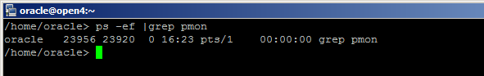
* una vez finalizado nos muestra que todas las bases están abajo, si no estan abajo se debe ejecutar paso a paso el proceso descrito en el archivo [Réplica DbFlashCopy](https://docs.google.com/document/d/1xHhJT7-wCmE7IAE3LXP6d3gqp01xUVxgABfbAuiIVI4/edit?usp=sharing)

# Bajar base de datos de datos productiva open3

* conectarse por putty 10.0.0.81 usuario oracle
* /home/oracle> ./apagar.sh
  + 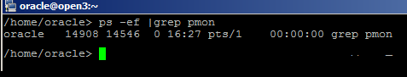
* una vez finalizado nos muestra que todas las bases están abajo, si no estan abajo se debe ejecutar paso a paso el proceso descrito en el archivo [Réplica DbFlashCopy](https://docs.google.com/document/d/1xHhJT7-wCmE7IAE3LXP6d3gqp01xUVxgABfbAuiIVI4/edit?usp=sharing)

# Bajar base de datos de datos pruebas open2

* conectarse por putty 10.0.0.92 usuario oracle
* /home/oracle> ./apagar.sh

# Apagado Máquinas Virtuales

* se ejecuta el script que se encuentra en bk01.akc.co en la ruta
  + D:\Archivos de programa portables\BAT\AKC_ApagarVm.bat
* después de ejecutar el script se conecta desde el cliente VMware vSphere Client(es necesario ejecutarlo como administrador) a cada uno de los servidores y se apaga el host. si el script falla es necesario apagar de manera manual cada una de las máquinas virtuales
  + 10.0.0.101
  + 10.0.0.102
  + 10.0.0.113
  + 10.0.0.114
  + 10.0.0.115
  + 10.0.0.105

ENCENDIDO

# Orden de encendido

* S1 (Backup Oracle)
* S2 (conecion Remota)
* S3 (Esxi01)
* S4 (Esxi02)
* S5 (Esxi03)
* S6 (Open1)
* S8 (Open2 – Centos7 – Dyalogo)
* S11 (Firewall)

# Subir base de datos productiva open3

* conectarse por putty 10.0.0.81 usuario oracle
* /home/oracle> ./iniciar.sh
* ps -ef |grep pmon
  + 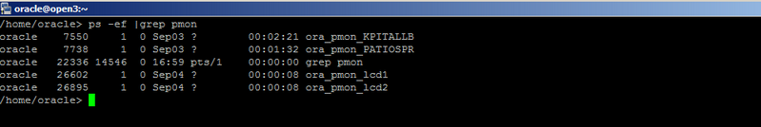

# Subir base de datos de réplica open4

* se ejecuta una vez estén arriba las bases de datos en open3
* conectarse por putty 10.0.0.82 usuario oracle
* /home/oracle> ./iniciar.sh
* se valida que suba correctamente tanto
  + KPITALLB <http://10.0.0.82:8081/apex/f?p=101:1>
  + PATIOSPR <http://10.0.0.82:8082/apex/f?p=101:1>
  + 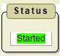

# Subir base de datos de pruebas open2

* conectarse por putty 10.0.0.92 usuario oracle
* /home/oracle> ./iniciar.sh